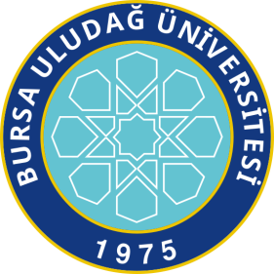
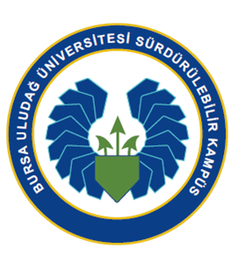
Atıksız Spor Projesi
Erasmus+Sport Collaborative Partnership
Kampüste Bir Bisiklet Turu Etkinliği
7 Kasım 2022
Program

10.00-10.05 | Açış Konuşması  Prof. Dr. Güray Salihoğlu, Sürdürülebilir Kampüs Koordinatörü
10.05-10.15 | Sertifika Töreni
10.15-11.00 | Proje Bilgilendirmesi
Öğr. Gör. Feridun Ekmekçi, Muğla Sıtkı Koçman Üniversitesi, ENVERÇEVKO Ulusal NowWeMove Projesi Koordinatörü
Öğr. Gör. Adnan Cangır, Muğla Sıtkı Koçman Üniversitesi
Sn. Ali Kırbaş, ENVERÇEVKO Derneği
Mert Teber, BUÜ Bisiklet Topluluğu Başkanı
11.00-12.00 | Kampüste Bisiklet Turu  Rektörlük Binası Önünden Hareket

